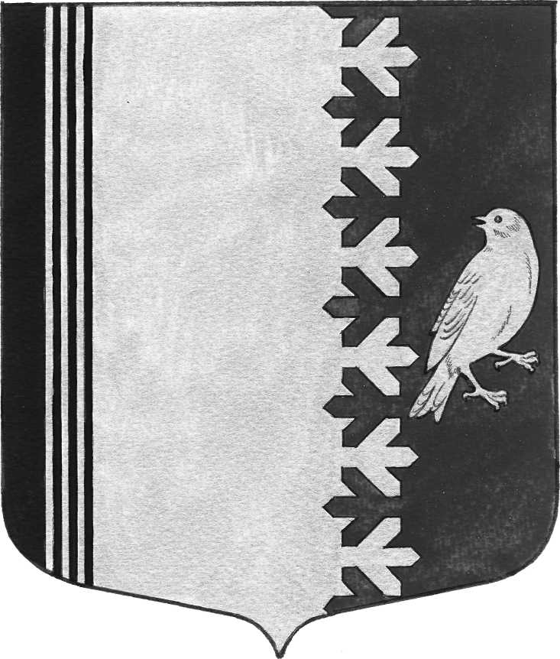

СОВЕТ ДЕПУТАТОВ МУНИЦИПАЛЬНОГО ОБРАЗОВАНИЯ

ШУМСКОЕ СЕЛЬСКОЕ ПОСЕЛЕНИЕ

КИРОВСКОГО МУНИЦИПАЛЬНОГО РАЙОНА

ЛЕНИНГРАДСКОЙ ОБЛАСТИ

ПЯТОГО СОЗЫВА

РЕШЕНИЕ

от 27 декабря 2024 года № 21

**О предоставлении в безвозмездное пользование помещений**

Руководствуясь Уставом муниципального образования Шумское сельское поселение Кировского муниципального района Ленинградской области, в соответствии с решением совета депутатов от 29.10.2007 года № 33 «Об утверждении Положения о порядке управления и распоряжения муниципальным имуществом муниципального образования Шумское сельское поселение Кировского муниципального района Ленинградской области», п. 7 ст. 17.1 ФЗ № 135 от 26.07.2006 года «О защите конкуренции», совет депутатов муниципального образования Шумское сельское поселение решил:

1. Предоставить АО «Почта России» в безвозмездное пользование помещения площадью 30,0 кв.м., 15,2 кв.м, 2,5 кв.м, расположенные по адресу: с.Шум, ул. Советская, д.22, сроком с 01 января 2025 года по 30ноября 2025года.

2. Опубликовать Решение в установленном порядке

Главы муниципального образования В.Л. Ульянов

Разослано: дело -2, Вестник Шумского сельского поселения